令和元年9月２日発行  〒342-0038  吉川市 美南4丁目17番地3  TEL 048(984)3730  FAX 048(983)5268  美小だより  ≪吉川市立 美南小学校≫ 9月号  み な み ん  貴重な体験を生かす  校 長 清 水 孝 二  今年の夏は梅雨明けが例年より遅かったものの、やはり３５度を超える酷暑となりました。下旬は少し秋らしさも出てきましたが、残暑はまだまだです。  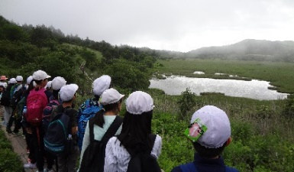  ７月２１日(日)から３日間、５年生は２泊３日の林間学校を実施しました。天候の急変により日程の組み替え等もありましたが、けがや病気もなく多くの成果がありました。この林間学校には、大きく３点の目的が考えられます。  １つめは、自然体験をさせることです。何億年もかかって作られた自然美、木道を歩くマナー、冷たい渓流の流れ、森林のひんやりした空気、真っ暗な夜空、手つかずの自然など、吉川市との対比もぜひ体感させたいものでした。  ２つめは、自分で考えて行動する力を身につけ、規則正しい生活、時間の管理を実践させるということです。６時には起床、９時３０分に就寝。ゲーム、テレビの無い文字通り自然に抱かれた３日間でした。  ３つめは、日常と違う生活を体験させることです。例えば、出された食事を食べるだけでなく、自分たちで作ってその有難さを実体験しました。協力しないと夕食は食べられません。荷物をきちっと整理しないと寝るスペースがありません。寝る準備をしないと寝ることができません。その他にも自分たちで判断、行動する活動を通して、普段の生活と違った生きた学びがありました。  さて，昨年度同様の経験をした現６年生の「全国学力・学習状況調査」の結果が届きました。６年生の４月当初実施の質問紙調査結果ですが、林間学校での生活に関わりのある「集団生活や自立」に関する部分を確認してみました。（以下の数値は「あてはまる」「どちらかといえばあてはまる」の合計の数値です。）  〇学校のきまりを守っていますか。 （美南小：96.1 埼玉県：94.9 国92.3）  この内「あてはまる」と回答したのが、本校は76.7です。全国と比べて＋20。規範意識につながっています。ご家庭地域のご協力によるものです。  〇家で，自分で計画を立てて勉強していますか。（美南小：79.8 埼玉県：74.4 国：72.5）  この内「あてはまる」と回答したのが、本校は42.6です。全国と比べて＋9.5。時間の使い方に意識が高い児童が半数近くいますが、すべての児童が身に着けていることが望ましい習慣です。  紙面の都合で，上記の２点につきご紹介しましたが、今後も調査結果に基づき、課題を分析し授業改善、子どもたちの自立に向けて全校的に取り組んでまいります。  ４４日間の夏休み中、ご家族での旅行、帰省、スポーツの行事など貴重な体験をしたと思います。その体験で得た力を二学期の学習、学校生活に生かし、実りの秋を迎えられるよう今後もご支援ご協力をお願いします。 | 9月の行事予定  １ 日  ２ 月 第２学期始業式 一斉下校 特別日課４時間  ３ 火 給食開始 ５時間授業 発育測定５・６年  ４ 水 委員会活動 ＰＴＡトイレ清掃 発育測定３・４年  ５ 木 発育測定１・２年  ６ 金 市内陸上大会に向けた校内オリエンテーション 教育相談日  ７ 土  ８ 日  ９ 月 避難訓練・児童引き取り訓練（引き渡し15:00～）  10 火  11 水 クラブ活動  12 木  13 金 市内陸上大会練習開始  14 土  15 日  16 月 敬老の日  17 火 児童集会  18 水 ５年生社会科見学（自動車工場・染物体験） クラブ活動  19 木 ４年生新三郷浄水場見学  20 金 ５年減災教育  21 土  22 日  23 月 秋分の日  24 火 教職員研修のため特別日課５時間授業  25 水 クラブ活動  26 木 ２年生遠足（船橋アンデルセン公園） 市内科学展（吉川市民交流センター）  27 金 市内科学展（吉川市民交流センター）  28 土  29 日  30 月  在 籍 児 童 数 学 年 男子 女子 計 今月の生活目標 時と場に応じた あいさつをしよう 今月の保健目標 生活のリズムを とりもどそう  １ 年 115 120 235  ２ 年 103 116 219  ３ 年 107 110 217  ４ 年 93 86 179  ５ 年 93 74 167  ６ 年 59 72 131  たけたん 15 9 24  計 585 587 1172  林間学校では，たくさんの友達と力を合わせ，普段体験できない飯盒炊飯での夕食づくりやハイキング等，楽しく活動することができました。この学習を通して学んだ様々な力を今後の生活に生かしてまいります。  楽しかった林間学校（５年生）  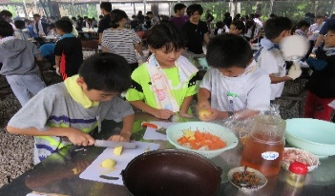  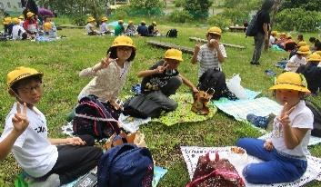  夏季休業を活用した先生方の勉強会  夏季休業中を活用し，先生方は１学期のまとめや２学期の準備以外に，授業力の向上をめざした多岐にわたる研修（学習状況調査分析会・学級経営・個別指導の研修・体育実技など）に取り組みました。２学期からの授業に生かしていきます。  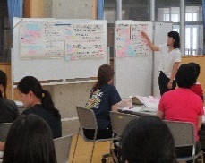  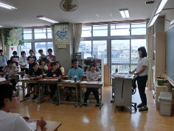  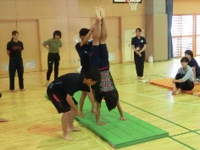  校庭の遊具（一部）が中央公園に移設されたり，職員室が変わったりしました。また，ＰＴＡからの教育環境費で，各学級で活用する移動用の収納コンテナや新校舎の廊下のライン，トランシーバー等を購入させていただきました。ありがとうございました。  新しくなりました！  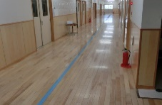  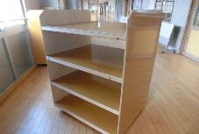  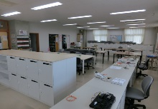  １０月の主な行事  ３日（木）特別支援合同遠足 ８日（火）４年筑波山遠足  １０日（木）３年清水公園遠足 １６日（水）市内陸上大会  ２４日（木）1年東武動物公園遠足  ２５日（金）教育相談日  ２8日（月）就学時健康診断のため4時間授業

